واجهة برنامج Interface BD7

1/ بعد التعرف على طريقة تثبيت البرنامج خلال التطبيق TP0 نقوم الان بالنقر مرتين على الأيقونة الخاصة به والموجودة على سطح المكتب أو في المجلد C:\Program Files\Borland\Delphi7\Bin والتي اسمها Delphi 7 :

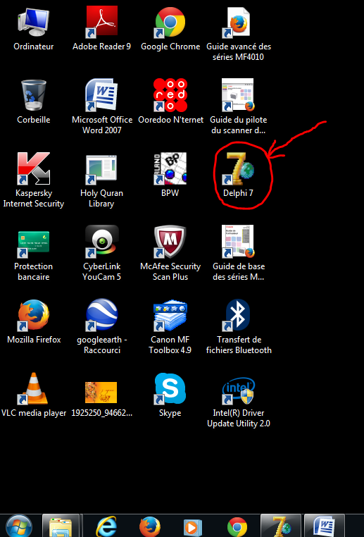

2/ فتظهر النافذة التالية والتي تمثل واجهة BD7 :

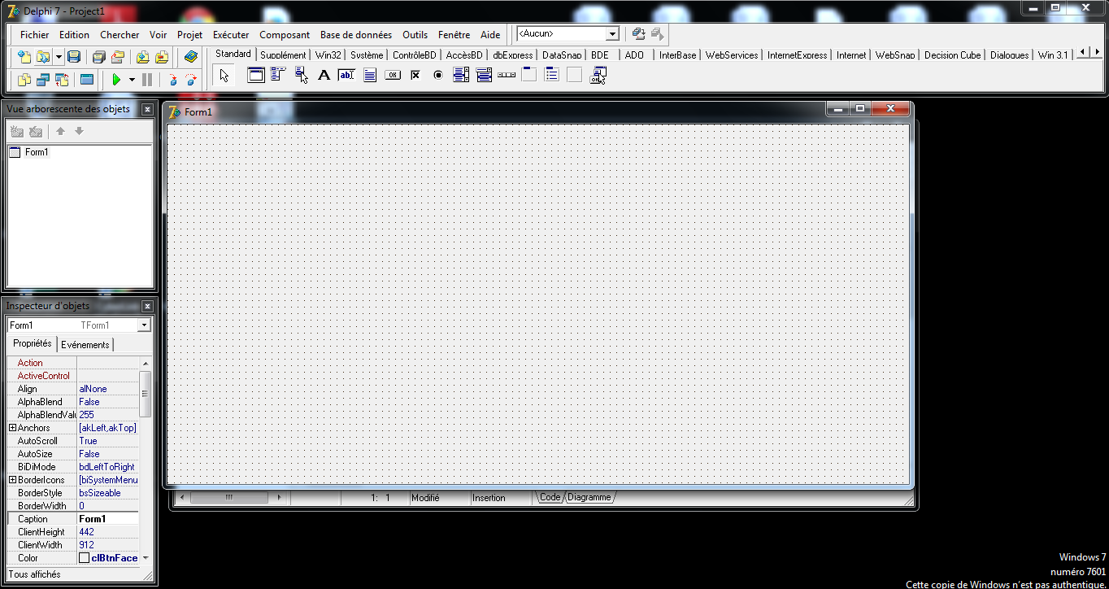

3/ تتكون واجهة BD7 من أربعة أجزاء الجزء الأول الملون بالأحمر يحتوي على مختلف التعليمات والأوامر التي يمكن أن يوجهها مصمم البرامج (المشاريع)، الجزء الثاني الملون بالأزرق يظهر ترتيب شجري لمختلف الأشياء المستخدمة في المشروع، الجزء الثالث الملون بالأخضر يوضح ويسمح بتغيير الخصائص و الأفعال الخاصة بشيء من الأشياء المدرجة في المشروع و الجزء الرابع الملون بالأصفر يحتوي أجزاء المشروع (أجزاء، أشياء و برامج) :

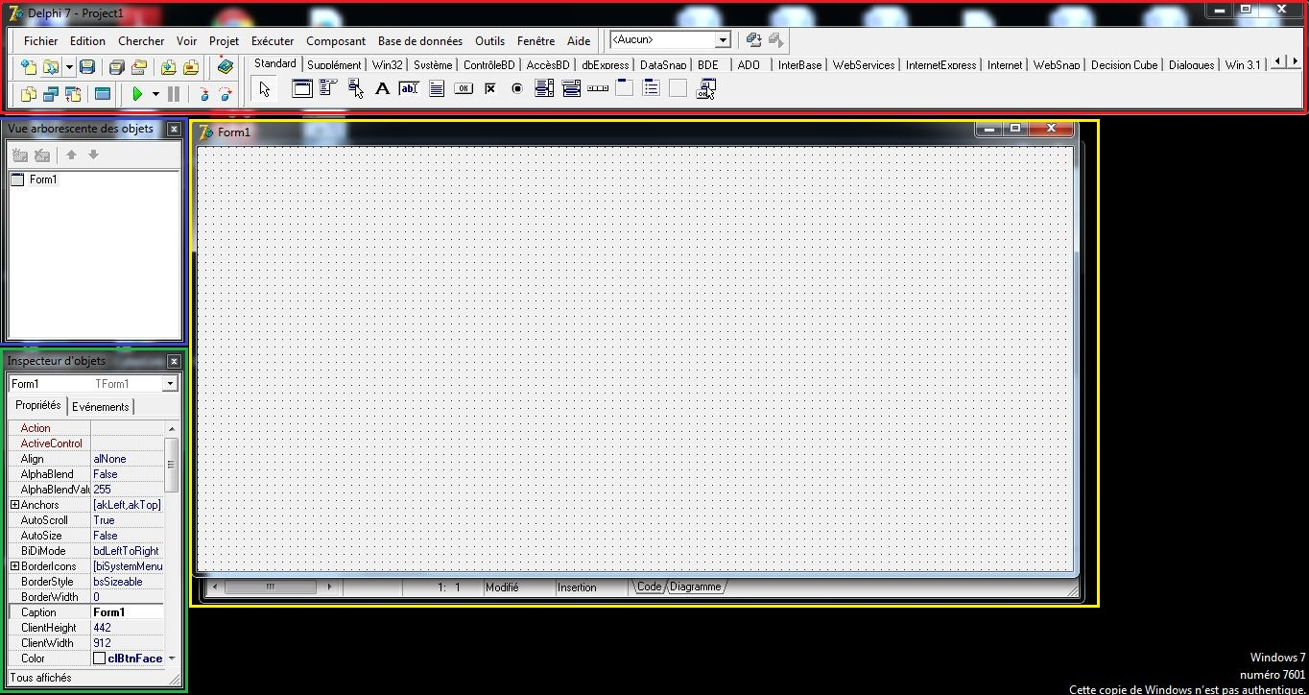

4/ الجزء الأول :

1. الجزء الملون بالأحمر يسمى شريط العنوان يحتوي اسم البرنامج Delphi 7 و الاسم التلقائي للمشروع Project1 الموجود في الجزء الرابع المبين في النافذة السابقة.

2. الجزء الملون بالأزرق يسمى شريط القوائم ويحتوي على مجموعة من القوائم (fichier, edition, chercher, voir, …) كل قائمة تحتوي على مجموعة من التعليمات.

3. الجزء الملون بالأصفر يسمى Bureaux. 4. الجزء الملون بالأخضر يسمى standard. 5. الجزء الملون بالبنفسجي يسمى Personnalisée

6. الجزء الملون بالأسود يسمى Voir. 7. الجزء الملون بالبرتقالي يسمى Déboguer. 6. الجزء الملون بالبني يسمى Palette de composants.



ماعدا الجزء الأحمر و الجزء الأزرق فان باقي الأجزاء يمكن اظهارها أو اخفاؤها بالنقر بالزر الايمن للفأرة في أي مكان :

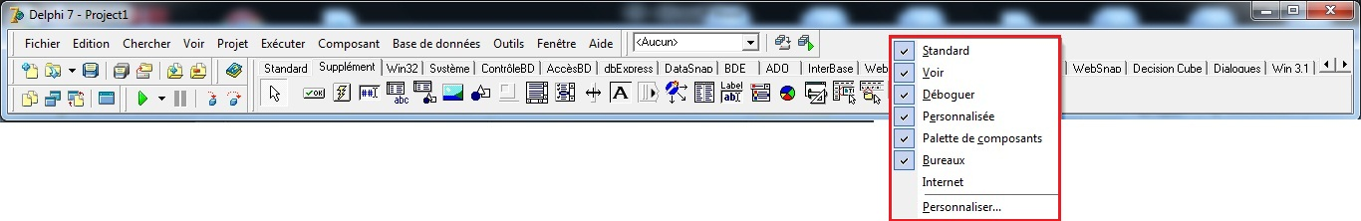

يمكن اضافة جزء جديد يسمى Internet.

عند النقر على التعليمة Personnaliser نحصل على علبة الحوار التالية :

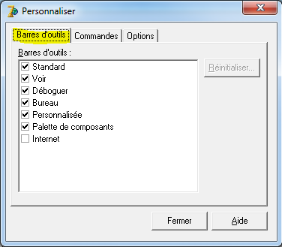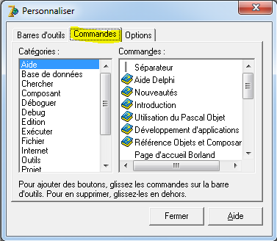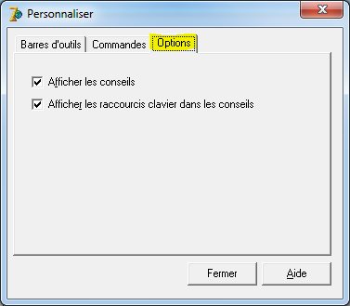

\* Barres d’outils يمكن فيها اضافة أو ازالة جزء كما رأينا سابقا \* Commandes يمكن من خلالها اضافة أو ازالة أو تغيير انتماء تعليمات إلى مجموعات من التعليمات

\* Options نتحكم من خلالها في اظهار النصائح حول التعليمات واختصارات التعليمات من لوحة المفاتيح (كما هو موضح في الصورة التالية)

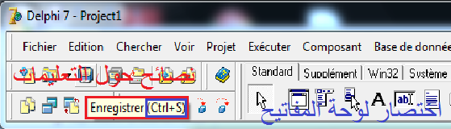

بالنقربالزر الأيمن للفأرة في أي مكان من الجزء الملون بالبني Palette de composants يظهر مايلي :

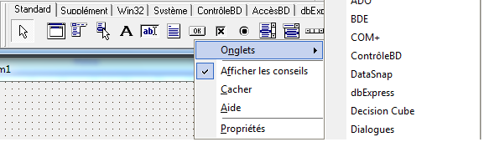

عند النقر على Propriétés يمكننا حذف، اضافة شيء إلى مجموعة من الأشياء (المجموعات مثلا : Standard, Supplément, win32, …)

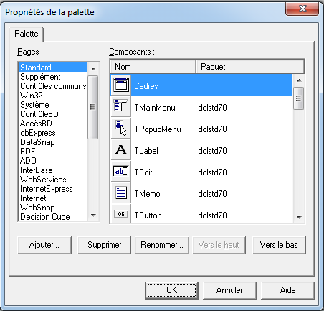

5/ الجزء الثاني : قبل شرح هذا الجزء نقوم مثلا بالنقر فوق الشيء Panel من Palette de composants نقوم بالنقر على Forme1 والموجود في الجزء الرابع.

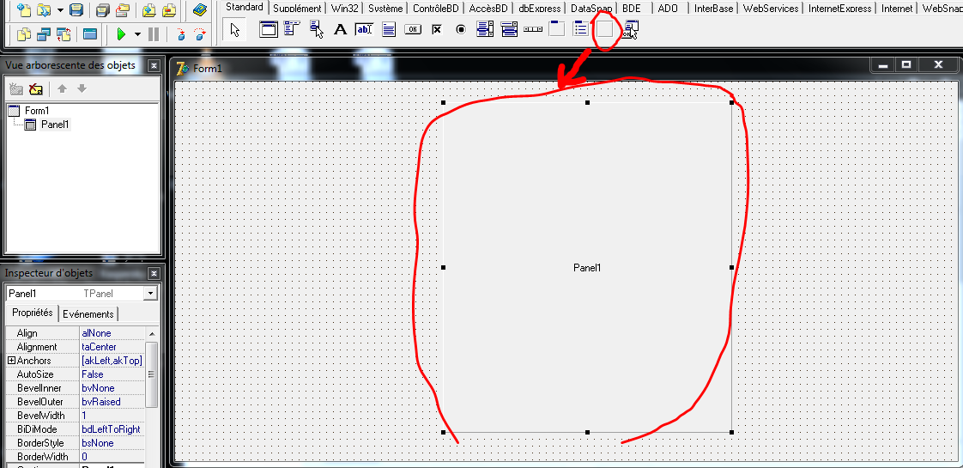

بنفس الطريقة نضيف Button و Edit

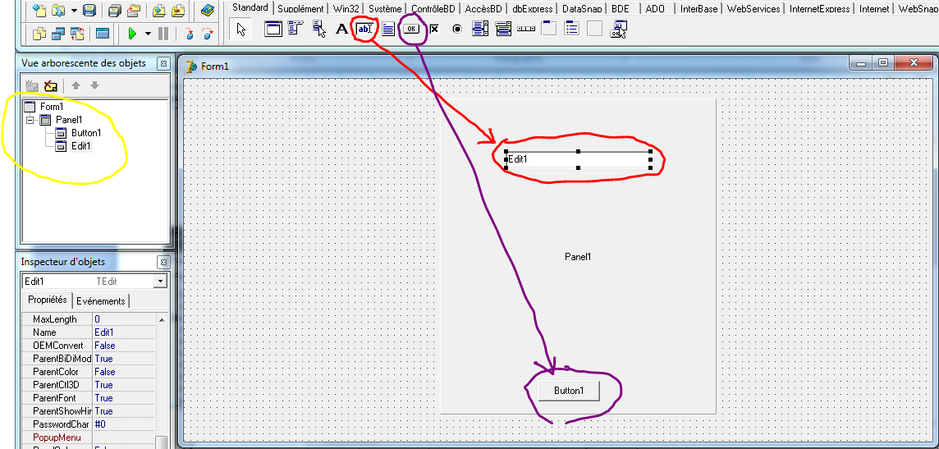

في الجزء الملون بالأصفر نلاحظ كيف تم ترتيب الأشياء الموجودة في المشروع على شكل شجرة (Panel1 هو ابن Form1 و Edit1 و Button1 هما أبناء Panel1)

الفائدة من هذا الترتيب هو سهولة البحث عن الأشياء المدرجة في مشروع ما وتبيان الترابط الموجود بين هذه الأشياء.

بالنقر فوق Button1 نلاحظ مايلي :

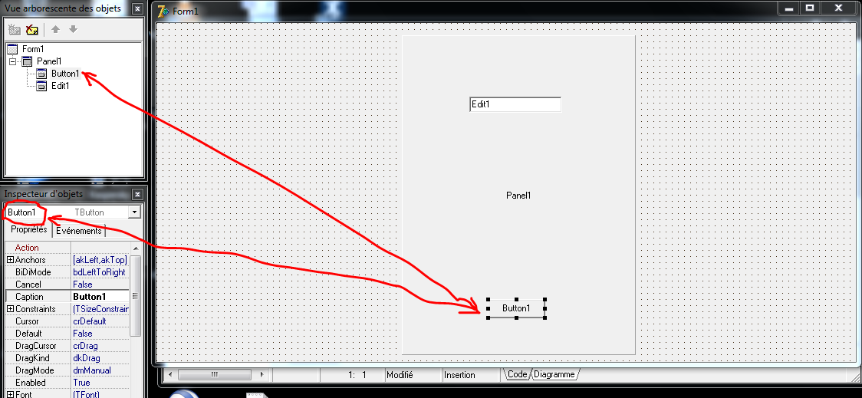

عندما نريد حذف شيء من المشروع نقوم بالنقر على الأيقونة Supprimer كمايلي :

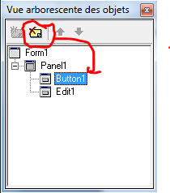

6/ الجزء الثالث : (Inspecteur d’objets)

بالنسبة للشيء الذي تم النقر عليه في الجزء الثاني أو الجزء الرابع تظهر في هذا الجزء الخصائص (Propriétés) و الأفعال (Evénements) الخاصة به :

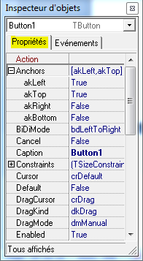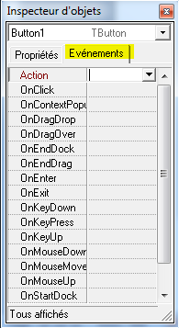

هذه الخصائص والأفعال جمعت في مجموعات بالنقر على الزر الأيمن للفأرة تظهر قائمة نصية بالنقر فوق Disposer ثم par Catégorie نتحصل على المجموعات المكونة للخصائص والأفعال :

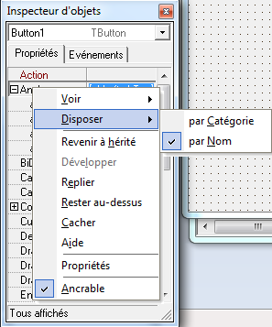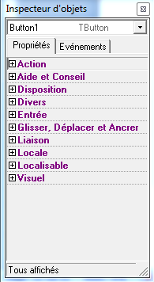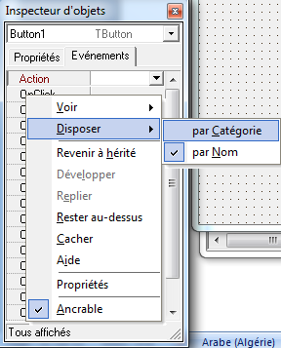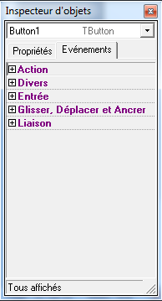

بالنقر على Voir في القائمة النصية تظهر نفس المجموعات التي جمعت فيها الخصائص والأفعال :

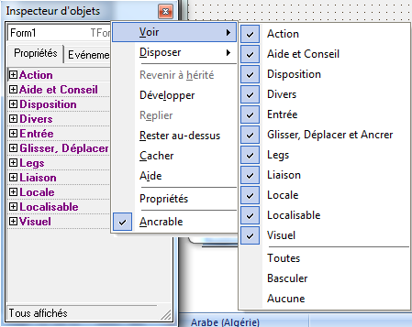 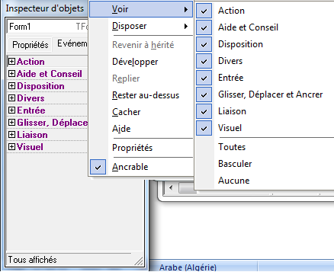

في نفس القائمة السابقة Toutes ، Basculer و Aucune تساهم في اظهار، اخفاء الخصائص والأفعال.

بالنقر على Dévlopper في القائمة النصية الرئيسية تظهر الخصائص (الأفعال) الموجودة في المجموعة المختارة

بالنقر على Replier في القائمة النصية الرئيسية تختفي الخصائص (الأفعال) الموجودة في المجموعة المختارة

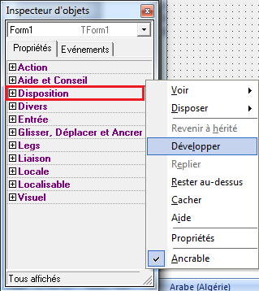 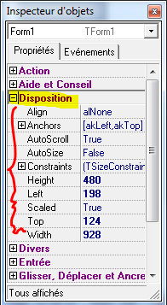 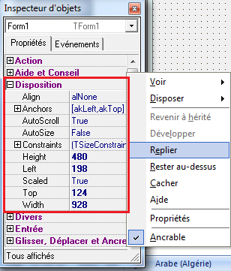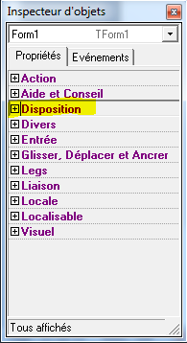

بالنقر فوق Propriétés في القائمة النصية الرئيسية تظهر نافذة يمكن منها ضبط الاعدادات الخاصة بــ : Inspecteur d’objets

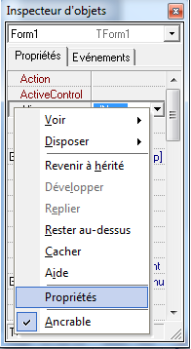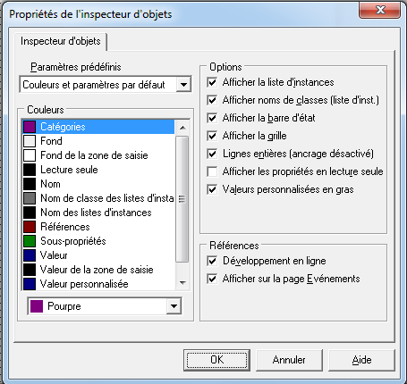

يمكننا من خلال هذه النافذة ضبط وتعديل Inspecteur d’objets وخصوصا الألوان التي يظهر بها المجموعات، الخصائص، الأفعال و القيم.

عند النقر على Cacher في القائمة النصية الرئيسية يختفي Inspecteur d’objets ولاسترجاعه ننقر على Inspecteur d’objets في القائمة Voir الموجودة في شريط القوائم (الجزء الأول)

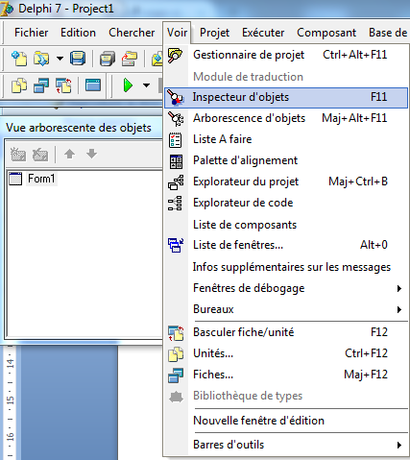

7/ الجزء الرابع : يحتوي على (Concepteur de fiches) وتحته يوجد (Editeur de code) :

\* Concepteur de fiches :

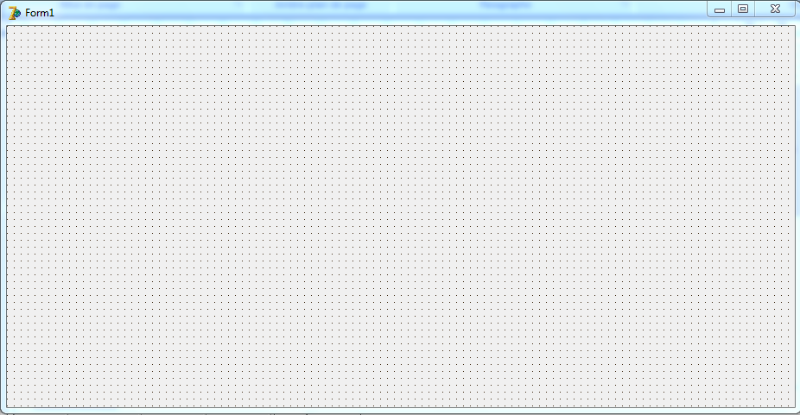

بالنقر بالزر الأيمن تظهر قائمة نصية :

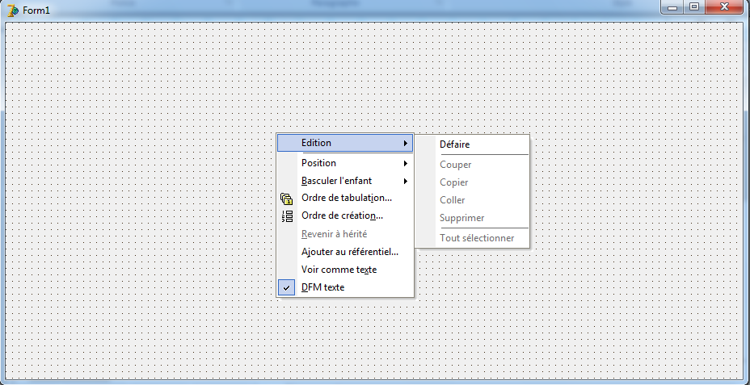

في هذه القائمة النصية توجد تعليمات نستخدمها للتحكم في كل الأشياء الموجودة.

\* Editeur de code :

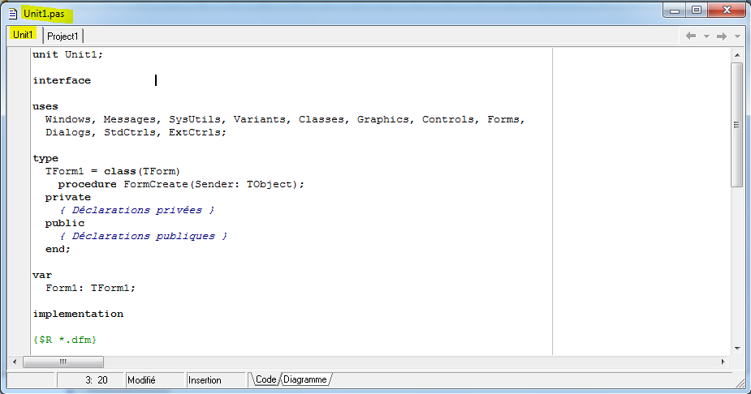

ملاحظة : كل (fiche) في (Concepteur de fiches) تقابلها (Unit) في (Editeur de code) والمشروع تقابله (Project1) في (Editeur de code) يمكن اظهارالبرنامج الخاص بــ (Project1) بالنقرعلى (Voir la source) من القائمة (Projet) الموجودة في شريط القوائم من الجزء الأول :

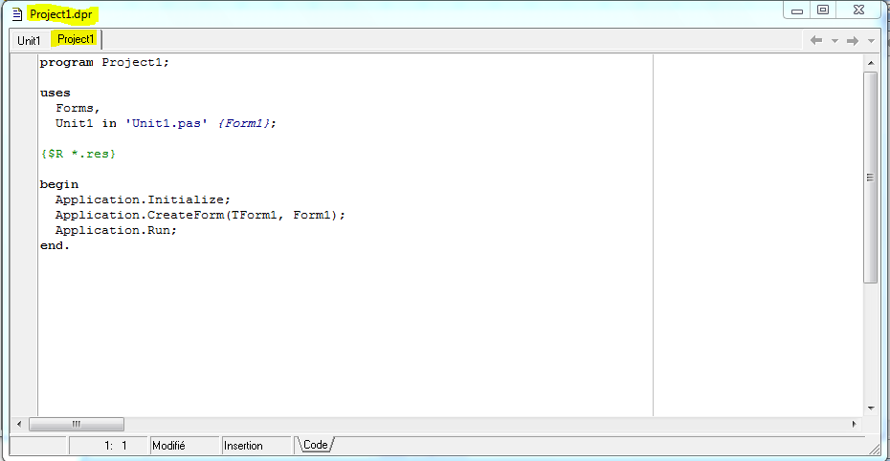

بالنقر بالزر الأيمن تظهر القائمة النصية :

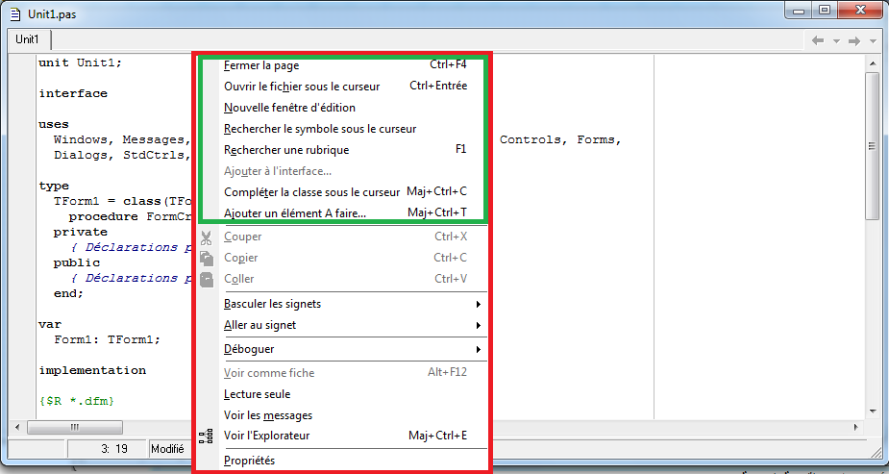

تحتوي هذه القائمة على تعليمات خاصة بالنافذة (Unit1) وعلى تعليمات خاصة بالبرنامج المحتوى في (Unit1).

عند النقر على التعليمة (Voir l’explorateur) :

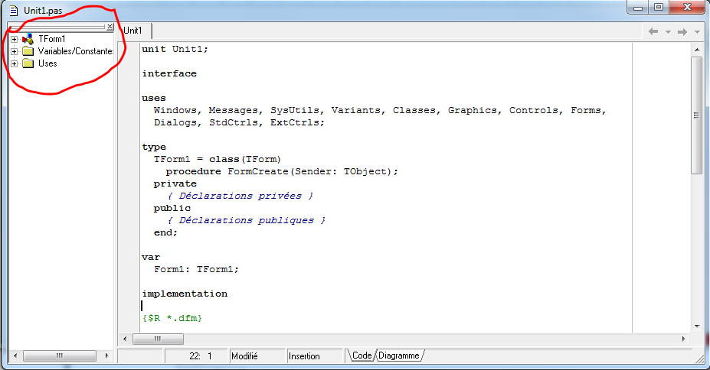

يحتوي (explorateur de code) على جميع مكونات النافذة المفتوحة (مثلا في حالتنا : Unit1).